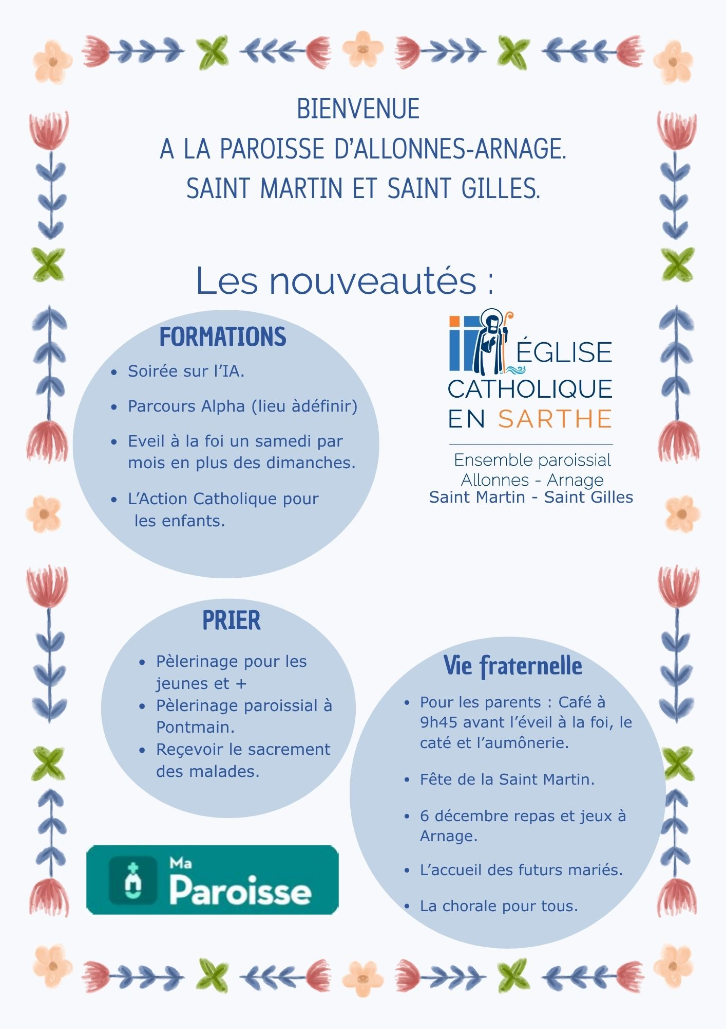

SEPTEMBRE
Mardi | 1
Mercredi | 2 | 15H-17H30 : Ménage à la paroisse. Allonnes. Goûter offert.
Jeudi | 3
Vendredi | 4
Samedi | 5 | 10h30- 12h : Chorale pour tous. Allonnes
Dimanche | 6 | PAS DE MESSE
Lundi | 7 | Partage sur l’Evangile. 17H30. Allonnes
Mardi | 8 | Fête de la Nativité de la Vierge Marie
Mercredi | 9 | 16h: Chapelet Arnage.  18h: Chapelet Allonnes
Jeudi | 10
Vendredi | 11
Samedi | 12
Dimanche | 13 | Messe Allonnes. Bénédiction des cartables pour les enfants.  Présentation des bénévoles – Apéritif.
Lundi | 14 | Fête de la Croix Glorieuse.
Mardi | 15
Mercredi | 16
Jeudi | 17
Vendredi | 18
Samedi | 19 | 9h30 réunion parents éveil à la foi- caté - aumônerie / Rencontre ensuite
Dimanche | 20 | Messe Allonnes.  Pour les familles.  Eveil à la foi.
Lundi | 21
Mardi | 22
Mercredi | 23
Jeudi | 24
Vendredi | 25 | Le pape en France du 25 au 28. Veillée pour les 18-35 ans.  Soirée guinguette/vieux bourg
Samedi | 26 | Messe du pape à Paris. Pour tous.
Dimanche | 27 | Messe Allonnes. Bénédiction anniversaires du mois.
Lundi | 28 | Conseil Paroissial Missionnaire . Salle St Martin. Allonnes 19h30
Mardi | 29 | Fête des archanges Michel, Gabriel et Raphaël.
Mercredi | 30
OCTOBRE
Avec Ste Thérèse : mois de la mission prière du Rosaire
Jeudi | 1 | Aumônerie des lycéens. 18h15-20h
Vendredi | 2 | Lycéens prépa confirmation. 18h-19h30.
Samedi | 3
Dimanche | 4 | Messe Arnage.  Fête de St François d'Assise
Lundi | 5
Mardi | 6
Mercredi | 7 | 16h: Chapelet Arnage  18h: Chapelet Allonnes
Jeudi | 8
Vendredi | 9
Samedi | 10 | 10h00 – 16h00. Découverte de la vie des sœurs franciscaines servantes de Marie.  9H45 – 12H : Catéchisme primaire
Dimanche | 11 | Messe Allonnes.  Fête avec les enfants de l'école Sainte Thérèse.  Engagement des missionnaires
Lundi | 12
Mardi | 13
Mercredi | 14
Jeudi | 15 | Aumônerie des lycéens. 18h15
Vendredi | 16
Samedi | 17 | 1030 – 12h00. Formation servants d'autel.  + Formation pour la liturgie.
Dimanche | 18 | Messe Allonnes.  Pour les familles.  Eveil à la foi.
Lundi | 19 | Ecole de prière pour les enfants du primaire,  à ND Perseigne.
Mardi | 20
Mercredi | 21
Jeudi | 22
Vendredi | 23
Samedi | 24
Dimanche | 25 | Messe Allonnes.  Anniversaires du mois.
Lundi | 26
Mardi | 27
Mercredi | 28
Jeudi | 29
Vendredi | 30
Samedi | 31

NOVEMBRE
Mois consacré à la prière pour les âmes du purgatoire.
Dimanche | 1 | Messe Arnage.  Fête de la Toussaint
Lundi | 2 | Messe Allonnes.  Pour les défunts de l'année.
Mardi | 3
Mercredi | 4 | 16h: Chapelet Arnage  18h: Chapelet Allonnes
Jeudi | 5
Vendredi | 6
Samedi | 7
Dimanche | 8 | Messe Allonnes.  Animée par les jeunes  Eveil à la foi
Lundi | 9
Mardi | 10 | 17h Allonnes : lancement des 24h d'adoration pour la paix.
Mercredi | 11 | Messe + Scénette sur Saint Martin et goûter  Catéchisme 10h – 13h
Jeudi | 12
Vendredi | 13
Samedi | 14
Dimanche | 15 | Messe Allonnes.  Pour les familles.  Eveil à la foi  TABLEE DE L’AUMONERIE
Lundi | 16
Mardi | 17
Mercredi | 18
Jeudi | 19
Vendredi | 20 | Pour tous : 20h – 22h  Soirée de formation pour tous. "L'IA ce qu'on ne vous a jamais dit".
Samedi | 21
Dimanche | 22 | Messe Allonnes. Anniversaires du mois.
Lundi | 23 | CPM. Salle Saint Martin  19h30-21h30
Mardi | 24
Mercredi | 25
Jeudi | 26 | Aumônerie des lycéens.  Tracteurs illuminés au vieux bourg
Vendredi | 27
Samedi | 28 | Brocante à Allonnes + espace jeux de société.
Dimanche | 29 | 1er dimanche de l'Avent  Brocante + espace jeux de société
Lundi | 30
DECEMBRE
Mois consacré à Marie, l'Immaculée Conception.
Mardi | 1
Mercredi | 2
Jeudi | 3
Vendredi | 4
Samedi | 5
Dimanche | 6 | Messe Arnage + REPAS PARTAGE + JEUX à Arnage.  2eme dimanche de l'Avent.
Lundi | 7
Mardi | 8 | Solennité de l'Immaculée-Conception
Mercredi | 9 | 16h: Chapelet Arnage  18h: Chapelet Allonnes
Jeudi | 10 | Aumônerie des lycéens. 18h15-20h00
Vendredi | 11
Samedi | 12 | Journée pour les futurs jeunes confirmands+  Eveil à la foi 9h45 – 11h30  Catéchèse 9h45-13h
Dimanche | 13 | Messe Allonnes. Avec TOUS LES FUTURS MARIES.  Animée par les jeunes + éveil à la foi . Dimanche de Gaudete = la joie.
Lundi | 14
Mardi | 15
Mercredi | 16
Jeudi | 17
Vendredi | 18
Samedi | 19 | Confession. 9h30-11h30
Dimanche | 20 | Messe Allonnes. Pour les familles. NOEL SOLIDAIRE
Lundi | 21
Mardi | 22
Mercredi | 23
Jeudi | 24 | Messe de la veillée de Noel
Vendredi | 25 | Messe de Noel
Samedi | 26
Dimanche | 27 | Messe Allonnes. Bénédiction pour les anniversaires du mois. Dimanche de la Sainte Famille
Lundi | 28 | Du 27 au 30 : Formation spi avec  P. Antoine. Être missionnaire  ( 16 ans et + )
Mardi | 29
Mercredi | 30
Jeudi | 31 | Prière d'actions de grâces.

FEVRIER
Mois de prière pour la vie consacrée
Lundi | 1
Mardi | 2 | Présentation de Jésus au Temple. Fête de la vie consacrée
Mercredi | 3
Jeudi | 4 | Aumônerie des lycéens. 18h15  ALPHA
Vendredi | 5
Samedi | 6 | Journée des futurs mariés à la Maison Saint Julien.  WEEK-END ALPHA
Dimanche | 7 | Messe Arnage +  FETE VIE CONSACREE
Lundi | 8 | CPM. Salle saint Martin.19h30
Mardi | 9 | Mardi-Gras
Mercredi | 10 | Mercredi des cendres
Jeudi | 11 | Notre-Dame de Lourdes  ALPHA
Vendredi | 12 | Lycéens prépa confirmation. 18h-19h30.
Samedi | 13 | 10h-12h :Réunion prépa baptême pour les couples avec enfants 0-3 ans.  Eveil à la foi + caté+ aumônerie  16H30 Appel décisif des adultes.  la cathédrale.
Dimanche | 14 | Messe Allonnes.  Animée par les jeunes  Eveil à la foi
Lundi | 15
Mardi | 16
Mercredi | 17 | Allonnes 16h30-18h30 : préparation à la 1ere communion. Pour les jeunes et adultes.
Jeudi | 18 | Aumônerie des lycéens. 18h15  ALPHA
Vendredi | 19 | 15H00 Chemin de Croix. Allonnes
Samedi | 20 | 16H30 Appel décisif des jeunes à la cathédrale.
Dimanche | 21 | Messe Allonnes.  Pour les familles.  Eveil à la foi.  SACREMENT DES MALADES.
Lundi | 22
Mardi | 23
Mercredi | 24
Jeudi | 25 | ALPHA
Vendredi | 26 | 18H00 Chemin de Croix. Allonnes
Samedi | 27
Dimanche | 28 | Messe Allonnes. Anniversaires du mois. 1 er scrutin.
JANVIER
Mois pour le Très Saint Nom de Jésus
Vendredi | 1
Samedi | 2
Dimanche | 3 | Messe Arnage
Lundi | 4
Mardi | 5
Mercredi | 6 | EPIPHANIE  16h: Chapelet Arnage  18h: Chapelet Allonnes
Jeudi | 7 | ALPHA
Vendredi | 8
Samedi | 9
Dimanche | 10 | Messe Allonnes. Animée par les jeunes + éveil à la foi
Lundi | 11
Mardi | 12
Mercredi | 13
Jeudi | 14 | ALPHA
Vendredi | 15 | Lycéens prépa confirmation. 18h-19h30.
Samedi | 16 | Eveil à la foi 9h45 – 11h30  Caté + aumônerie 9h45 – 13h
Dimanche | 17 | Messe Allonnes. Pour les familles.  Eveil à la foi
Lundi | 18
Mardi | 19
Mercredi | 20 | Allonnes 16h30-18h30 : préparation à la 1ere communion. Pour les jeunes et adultes.
Jeudi | 21 | Aumônerie des lycéens. 18h15  ALPHA
Vendredi | 22
Samedi | 23 | 10H30 - 12H00. Formation servants d'autel.
Dimanche | 24 | Messe Allonnes.  Anniversaires du mois.
Lundi | 25
Mardi | 26
Mercredi | 27
Jeudi | 28 | ALPHA
Vendredi | 29 | 18h30 Maison Saint Julien  vœux de Mgr Vuillemin
Samedi | 30 | Fête de la Saint Julien.
Dimanche | 31 | Messe Allonnes. Fête de la Saint Julien.

MARS
Mois pour Saint Joseph
Lundi | 1
Mardi | 2
Mercredi | 3
Jeudi | 4
Vendredi | 5 | 18h00 Chemin de Croix. Allonnes
Samedi | 6
Dimanche | 7 | Messe Arnage. 2 eme scrutin.
Lundi | 8
Mardi | 9
Mercredi | 10 | 16h: Chapelet Arnage  18h: Chapelet Allonnes. Neuvaine pour St Joseph.
Jeudi | 11
Vendredi | 12 | 18h00 Chemin de Croix. Allonnes
Samedi | 13 | Pèlerinage pour tous ( jeunes et adultes) à PONTMAIN. Avec le secteur missionnaire.
Dimanche | 14 | Messe Allonnes. Animée par les jeunes + éveil à la foi.  3 eme scrutin.  SACREMENT DES MALADES
Lundi | 15
Mardi | 16
Mercredi | 17 | Allonnes 16h30-18h30 : préparation pour tous à la 1ere communion.
Jeudi | 18 | Aumônerie des lycéens.
Vendredi | 19 | Saint Joseph.  15h00 Chemin de Croix. Allonnes et Arnage.
Samedi | 20 | 10h-12h. préparation des couples qui demandent le baptême de leur enfant.
Dimanche | 21 | Messe Allonnes.  Procession des RAMEAUX
Lundi | 22
Mardi | 23 | Messe Chrismale à la cathédrale.
Mercredi | 24
Jeudi | 25 | JEUDI SAINT
Vendredi | 26 | VENDREDI SAINT. 15h Chemin de Croix. Allonnes et Arnage.
Samedi | 27 | SAMEDI SAINT+ VIGILE PASCALE
Dimanche | 28 | Messe Allonnes. Pâques + Anniversaires
Lundi | 29
Mardi | 30
Mercredi | 31
AVRIL
Mois de la Divine Miséricorde
Jeudi | 1 | Aumônerie des lycéens. 18h15
Vendredi | 2
Samedi | 3
Dimanche | 4 | Messe Arnage
Lundi | 5
Mardi | 6
Mercredi | 7 | 16h: Chapelet Arnage  18h: Chapelet Allonnes
Jeudi | 8
Vendredi | 9 | Lycéens prépa confirmation. 18h-19h30.  20h-22h : préparation des couples qui demandent le baptême de leur enfant.
Samedi | 10 | Eveil à la foi 9h45 – 11h30  Caté 9h45 – 13h  aumônerie 9h45 – 12h
Dimanche | 11 | Messe Allonnes. Animée par les jeunes + éveil à la foi  TABLEE DE L’AUMONERIE
Lundi | 12 | CPM. Salle saint Martin. 9h30-12h30
Mardi | 13
Mercredi | 14
Jeudi | 15
Vendredi | 16
Samedi | 17
Dimanche | 18 | Messe Allonnes. Pour les familles.  Eveil à la foi.
Lundi | 19 | Pèlerinage paroissial :  Nevers - Ars – Paray.  Pour les jeunes (300€)  + prépa sacrements = Retraite spirituelle
Mardi | 20
Mercredi | 21
Jeudi | 22
Vendredi | 23
Samedi | 24
Dimanche | 25 | Messe Allonnes.  Anniversaires du mois.
Lundi | 26
Mardi | 27
Mercredi | 28
Jeudi | 29
Vendredi | 30

MAI
Mois pour prier Marie
Samedi | 1 | Saint Joseph Travailleur.
Dimanche | 2 | Messe Arnage
Lundi | 3
Mardi | 4
Mercredi | 5 | 16h: Chapelet Arnage  18h: Chapelet Allonnes
Jeudi | 6 | Ascension
Vendredi | 7
Samedi | 8
Dimanche | 9 | Messe Allonnes.  Animée par les jeunes  Eveil à la foi
Lundi | 10
Mardi | 11
Mercredi | 12
Jeudi | 13
Vendredi | 14
Samedi | 15
Dimanche | 16 | PENTECOTE Messe Allonnes.  Pour les familles.  Eveil à la foi.
Lundi | 17
Mardi | 18
Mercredi | 19
Jeudi | 20
Vendredi | 21
Samedi | 22 | Eveil à la foi 9h45 – 11h30  Caté 9h45 – 11h30  Aumônerie 9h45 – 12h
Dimanche | 23 | Messe Allonnes. Fête de la Sainte Trinité. Anniversaires du mois.
Lundi | 24
Mardi | 25
Mercredi | 26
Jeudi | 27 | Aumônerie des lycéens. 18h15 -20h00
Vendredi | 28
Samedi | 29 | 10h-12h prépa couples baptême de leurs enfants.
Dimanche | 30 | Fête Dieu. Procession +  1ere communion et profession de foi.
Lundi | 31
JUIN
Mois consacré au Sacré-Cœur
Mardi | 1
Mercredi | 2
Jeudi | 3
Vendredi | 4 | Fête du Sacré-Cœur.
Samedi | 5
Dimanche | 6 | Messe Arnage
Lundi | 7
Mardi | 8
Mercredi | 9 | 16h: Chapelet Arnage  18h: Chapelet Allonnes
Jeudi | 10 | Aumônerie des lycéens. 18h15 – 20h00
Vendredi | 11
Samedi | 12 | 10h30 – 12h00. Formation servants d'autel.
Dimanche | 13 | Messe Allonnes.  Animée par les jeunes  Eveil à la foi
Lundi | 14
Mardi | 15
Mercredi | 16
Jeudi | 17
Vendredi | 18
Samedi | 19 | Journée pour les servants d'autel  Eveil à la foi 9h45 – 11h30  Caté 9h45 – 11h30  Aumônerie 9h45 – 12h
Dimanche | 20 | Messe Allonnes. Pour les familles. Eveil à la foi.
Lundi | 21
Mardi | 22
Mercredi | 23
Jeudi | 24
Vendredi | 25
Samedi | 26
Dimanche | 27 | Messe Allonnes.  Anniversaires du mois.  FETE DE FIN D'ANNEE – Kermesse pour tous
Lundi | 28
Mardi | 29
Mercredi | 30

Quels groupes | Quel âge ? | Quand ?
Eveil à la foi.  Avec  Sœur Irène | Moyenne section – CE 1. | 1h30 un samedi par mois.  9H45 : café d’accueil pour tous.  De 10h00 à 11h30.  Les parents peuvent rester.  Préparation au baptême possible.
Catéchisme  Avec  Samuel et Bernadette | CE 2 – CM 2 | 9H45 : café d’accueil pour tous.  10h00 – 13h00 rencontres avec pique-nique.
Aumônerie  Avec  sœur Helan et Marie | Jeunes qui sont au collège | 9H45 : café d’accueil pour tous.  2 groupes : 6/5 et 4/3 eme  10h00 – 12h00 rencontre, pas toujours de pique-nique.
Aumônerie  Avec  Guy et Marie | Jeunes qui sont au lycée | 18h15 – 20h00 rencontre et dîner.

- Partage de l’évangile avec le père Sandro. Un lundi soir par mois à 17h30. Contacter Delphine.
- Partage avec les livrets bibliques proposés par le diocèse , un jeudi après-midi par mois. Contacter Guislaine.

- Devenir Disciple-Missionnaire :
Pour les jeunes qui sont confirmés proposition de prendre un engagement ( Être 72 ! Lire Luc 10 …)
Engagement pour une année : prier, vivre les sacrements et servir concrètement.
1 rencontre par période scolaire à prévoir.
Engagement le dimanche 11 octobre pendant la messe.

Toutes les informations pour notre paroisse et l’ensemble missionnaire : et toutes les autres paroisses !
Ma Paroisse by Enoria


Enoria pour les téléphone via Google Play

Enoria pour les Iphone via Apple

SAINT MARTIN ET SAINT GILLES PRIEZ POUR NOUS.
Nous vous confions tous ceux qui rentrent dans vos églises.



Saint Martin,
Toi qui as parcouru les routes d’Europe,
Toi qui as vécu à la suite de Jésus en vrai disciple,
Toi qui as partagé ton manteau avec un pauvre par amour du Christ,
Toi qui nous aides à reconnaître son visage en toute personne pour servir et aimer,
Toi qui as lutté contre le mal et qui es passé sur la terre en faisant le bien,
Intercède pour nous,
Donne-nous d’être persévérants et de garder la paix dans les épreuves,
Sois notre protecteur et conduis-nous sur le chemin de la vie éternelle.
Amen.

Saint Gilles,
Vous qui avez rendu la santé à un si grand nombre de malades,
obtenez-nous la santé du corps et celle de l'âme, afin que marchant sur vos traces dans l'humilité, la pénitence et l'amour,
nous méritions d'avoir part, avec vous,
aux sources de la vraie Vie.

Saint Gilles: délivrez-nous, protégez-nous. Donnez-nous un cœur généreux, riche d'amour et de tendresse, de bonheur et de paix.
Par Jésus, le Christ. Amen.

paroisse.allonnes.arnage@sarthecatholique.fr

